Firenze , 27 Marzo 2024

Ai Dirigenti Scolastici delle Istituzioni Scolastiche di ogni ordine e grado
della Regione Toscana

ALL’ALBO SINDACALE
(nel rispetto di quanto stabilito dalla contrattazione sulle relazioni sindacali )

CONVOCAZIONE ASSEMBLEA SINDACALE REGIONALE CISL SCUOLA

PER TUTTO IL PERSONALE DOCENTE E ATA
in modalità MISTA

IL GIORNO MERCOLEDI’ 10 APRILE 2024 DALLE ORE 8:00 ALLE ORE 11:00

IN PRESENZA:
PRESSO L’ AULA MAGNA DELL’ISIS NICCOLINI-PALLI
(Via Ernesto Rossi 6, Livorno)

ORDINE DEL GIORNO:

- Situazione politico sindacale
- Novità GPS- percorsi Abilitanti – Personale ATA nuovi profili
- Novità CCNL 19/21
- Elezioni CSPI

Parteciperanno all’assemblea sindacale il:
Segretario Nazionale CISL SCUOLA ATTILIO VARENGO
Segretario Regionale CISL SCUOLA ROBERTO MALZONE

LINK PER LA PARTECIPAZIONE ONLINE:
https://docs.google.com/forms/d/e/1FAIpQLSfs3-WXrBlDA3qXBkDhsLsWBzOA00lYlCzsI- w2sh9iQ5f1xQ/viewform

La CISL SCUOLA Toscana indice, ai sensi dell’art 23 del CCNL 2016 -18 e dell’art. 9 del Contratto integrativo regionale 2008, una ASSEMBLEA SINDACALE REGIONALE in orario di servizio rivolta a tutto il personale degli istituti scolastici in indirizzo.

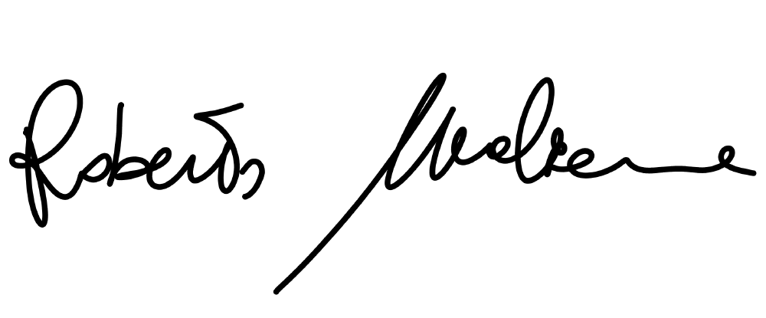
Il Segretario Generale
Cisl Scuola Toscana
Roberto Malzone

